● NASA SPACE APPS CHALLENGE 2026 / PROPUESTA DE PROYECTO

AgroShift AI
Planificación inteligente de rotaciones agrícolas con datos de observación terrestre
RETO ELEGIDO Field Shift: Adapting Farms with NASA Data. Desarrollar una herramienta que combine observaciones de la NASA, información local del suelo, características de los cultivos y prioridades del agricultor.

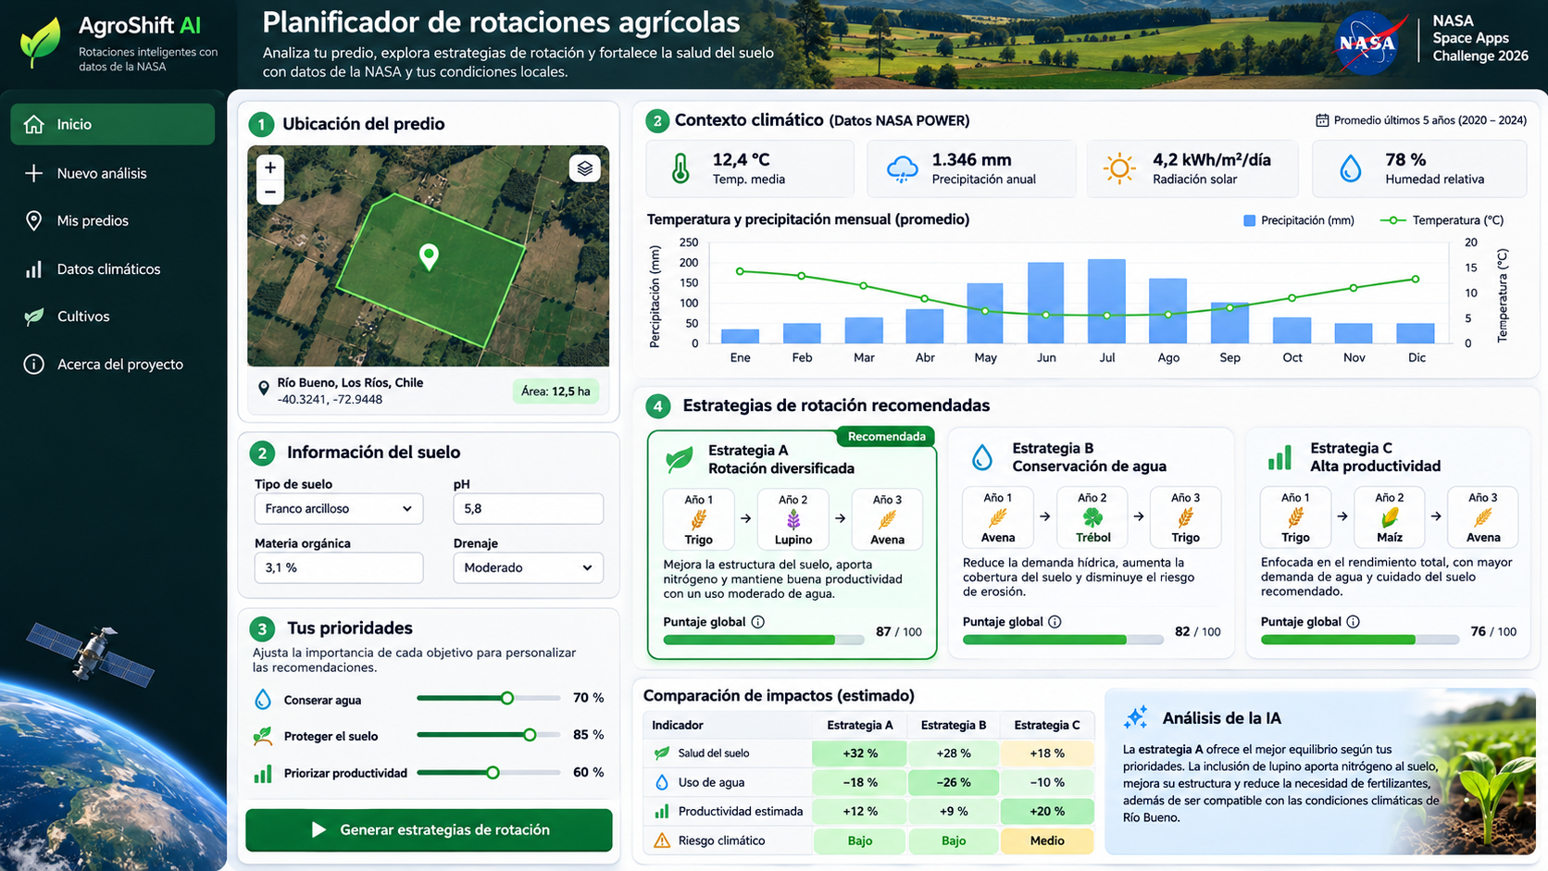
Figura 1. Mockup conceptual del panel principal. Las cifras, puntajes y porcentajes representados son ilustrativos, no resultados reales.
CASO DE ESTUDIO Agricultura de la Región de Los Ríos, Chile
VERSIÓN 1.0 · 04 de noviembre de 2026
USO Documento de trabajo para preparación y presentación de hackatón

VISIÓN GENERAL

1. Resumen ejecutivo
AgroShift AI es una propuesta de aplicación web de apoyo a decisiones agrícolas. Su propósito es permitir que una persona productora explore y compare planes de rotación de cultivos en función del clima histórico de su ubicación, las propiedades de su suelo, los cultivos disponibles y los objetivos de manejo que considera prioritarios.
El prototipo tendrá como primera zona demostrativa el sur de Chile, específicamente un escenario ficticio de la Región de Los Ríos. El sistema consultará datos de la NASA, mostrará un diagnóstico climático comprensible y propondrá alternativas explicables de rotación para un horizonte de tres temporadas.
PROPUESTA DE VALOR No recomendar un único cultivo de forma automática, sino comparar alternativas, riesgos, compensaciones y criterios para que el agricultor tome una decisión informada.

2. Problema y desafío oficial
Los productores agrícolas enfrentan variaciones de temperatura y precipitación, disponibilidad limitada de agua, fenómenos extremos y dificultades para conservar la salud del suelo. La elección de una secuencia de cultivos puede afectar el uso de agua, la cobertura del terreno, las exigencias nutricionales y la resiliencia productiva.
El desafío “Field Shift: Adapting Farms with NASA Data” solicita una herramienta de apoyo a decisiones que utilice observaciones terrestres de la NASA junto con información local del suelo, características de los cultivos y prioridades del agricultor. Fuente oficial: [1].

Objetivo general
Desarrollar y demostrar un sistema interactivo que permita evaluar y comparar estrategias de rotación de cultivos, utilizando información climática histórica de la NASA y reglas agrícolas documentadas.

Objetivos específicos
- Obtener datos meteorológicos históricos de una ubicación mediante una API de NASA POWER.
- Recolectar información básica del terreno y de las prioridades del agricultor.
- Identificar opciones de rotación compatibles con las condiciones declaradas.
- Comparar alternativas con indicadores transparentes y trazables.
- Presentar una recomendación explicada y un prototipo navegable en español.

3. Alcance para una hackatón de dos días
MVP: imprescindible | Fase futura: opcional
Mapa con selección por coordenadas y un predio de demostración. | Dibujar polígonos reales, guardar múltiples predios.
Formulario de suelo, historial y prioridades. | Integración con sensores y laboratorios de suelo.
Consulta real a NASA POWER y gráficos históricos. | Integración de productos satelitales de humedad del suelo (SMAP).
Tres planes de rotación y comparación de aptitud relativa. | Optimización avanzada, simulación biofísica, modelado de rendimiento.
Explicación de reglas y límites de confianza. | Asistente conversacional con IA y validación agronómica externa.

4. Perfil de usuario y recorrido
Usuario principal: agricultor o asesor técnico que desea explorar estrategias para manejar cultivos con mayor diversidad y resiliencia climática.
- Selecciona una ubicación en el mapa (por ejemplo, una zona de Río Bueno).
- Indica textura del suelo, pH aproximado, drenaje, disponibilidad de riego e historial de cultivos.
- Ajusta tres prioridades: uso eficiente del agua, cuidado del suelo y aptitud productiva.
- Consulta los gráficos de temperatura y precipitación histórica de la zona.
- Compara tres secuencias de cultivos para tres temporadas y revisa sus ventajas y limitaciones.
- Exporta o comparte un resumen del escenario evaluado (si alcanza el tiempo).

5. Funcionalidades de la interfaz
Módulo | Funcionalidad | Prioridad
Mapa del predio | Selección de punto, latitud/longitud y contexto visual. | Alta
Ficha de suelo | pH, textura, materia orgánica (opcional), drenaje, riego y cultivo previo. | Alta
Clima NASA | Temperatura y precipitación, series históricas y promedios por mes. | Alta
Preferencias | Deslizadores para agua, suelo y aptitud productiva. | Alta
Comparador | Tres rotaciones, puntajes relativos y alertas de incompatibilidad. | Alta
Explicaciones | Justificación de cada plan, datos usados y supuestos. | Alta
Descarga | Resumen de estrategia en PDF o captura exportable. | Media
IA narrativa | Explicaciones en lenguaje natural a partir de resultados verificados. | Opcional

6. Arquitectura técnica propuesta
Se propone una aplicación desacoplada: interfaz web para la interacción del agricultor, una API propia que consulta NASA POWER y ejecuta un motor transparente de evaluación, y un catálogo local de cultivos con parámetros documentados.
FRONTEND  React + TypeScript  Mapa, formularios y gráficos | BACKEND  Python + FastAPI  Datos NASA y reglas | FUENTES  NASA POWER  Suelo y catálogo local

Flujo: navegador → API FastAPI → consulta/caché NASA POWER + catálogo de cultivos + datos del usuario → motor de reglas → resultados JSON → panel comparativo.

Lenguajes, frameworks y herramientas
Capa | Tecnología / lenguaje | Uso propuesto
Frontend | TypeScript + React | Pantallas, formularios y estado de la aplicación.
Diseño | HTML + CSS + Tailwind CSS | Diseño responsive y componentes reutilizables.
Mapa | Leaflet + OpenStreetMap | Selección de ubicación geográfica.
Gráficos | Recharts | Series climáticas y comparación de puntajes.
Backend | Python + FastAPI | Endpoint propio para clima y evaluación de rotaciones.
Intercambio | JSON + HTTP/REST | Comunicación entre frontend, backend y NASA POWER.
Datos | JSON/CSV local; PostgreSQL opcional | Catálogo inicial; persistencia si el alcance lo permite.
Despliegue | Vercel + Railway | Publicación del frontend y API.
Control de versiones | Git + GitHub | Trabajo coordinado y entregable reproducible.

7. Datos de la NASA y otras fuentes

Fuente principal: NASA POWER
NASA POWER ofrece una API REST para series de datos meteorológicos y solares listos para análisis. La API diaria permite consultas por coordenadas y entrega JSON; es una opción viable para un MVP. Fuente: [2].
Dato | Parámetro | Cómo se usaría
Temperatura media | T2M | Contexto térmico por temporada.
Temperatura máxima / mínima | T2M_MAX / T2M_MIN | Rangos y eventos térmicos históricos.
Precipitación corregida | PRECTOTCORR | Acumulados y estacionalidad.
Humedad relativa | RH2M | Contexto climático complementario.
Radiación solar | ALLSKY_SFC_SW_DWN | Indicador ambiental adicional.

Ejemplo de endpoint para coordenadas demostrativas del sur de Chile (año 2025):
GET https://power.larc.nasa.gov/api/temporal/daily/point?
parameters=T2M,PRECTOTCORR,RH2M&community=AG
&longitude=-72.8&latitude=-40.3&start=20250101&end=20251231&format=JSON

Procesamiento mínimo: leer series, descartar valores sin datos, agregar promedios mensuales de temperatura, sumar precipitaciones por mes y presentar unidades explícitas. Registrar el período consultado y la fuente visible en la interfaz.

Fuente satelital futura: humedad del suelo SMAP
El proyecto NASA–USDA integra observaciones SMAP y SMOS con un modelo para proporcionar humedad del suelo a escala regional. Puede enriquecer una segunda versión, pero su resolución no equivale a un sensor instalado en cada parcela. Fuente: [3].

Datos que debe aportar el usuario o un catálogo validado
- Suelo local: pH estimado/medido, textura, drenaje, materia orgánica (si existe análisis), disponibilidad de riego.
- Catálogo de cultivos: familia, meses de siembra/cosecha, preferencias térmicas, tolerancia a pH/drenaje y necesidades hídricas relativas.
- Historial: cultivos anteriores y restricciones operativas del agricultor.
- Reglas agronómicas: documentadas con fichas técnicas locales; idealmente revisadas por un docente o asesor.
LÍMITE CIENTÍFICO Las series históricas de NASA POWER no son un pronóstico del rendimiento del campo ni predicen por sí solas el clima de las próximas tres temporadas. Los puntajes del prototipo indican comparación relativa según supuestos, no ganancias agronómicas garantizadas.

8. Motor de evaluación: versión MVP
Se recomienda un motor determinista basado en reglas sencillas, explicables y verificables. No es necesario entrenar un modelo de inteligencia artificial para obtener una primera demostración defendible.

Etapa A. Filtrado de compatibilidad
- Descartar cultivos que incumplan restricciones fuertes declaradas (por ejemplo, drenaje o ventana de siembra incompatible).
- Identificar faltantes de información y reflejarlos como incertidumbre, no inventar mediciones.
- Aplicar reglas de secuencia (evitar repeticiones continuas de un mismo cultivo/familia, cuando esté justificado).

Etapa B. Comparación de rotaciones
Para cada secuencia candidata de tres temporadas, calcular tres subpuntajes normalizados entre 0 y 100: uso eficiente del agua, protección del suelo y aptitud del cultivo. Los indicadores deben derivar de parámetros explícitos del catálogo y del contexto climático, con supuestos claramente identificados.
Puntaje_total = (w_agua × S_agua + w_suelo × S_suelo +
w_aptitud × S_aptitud) / (w_agua + w_suelo + w_aptitud)

Los pesos w provienen de los deslizadores. Un resultado de 85/100 solo significa mejor ajuste relativo frente a otras alternativas bajo esa regla; NO representa un 85 % de rendimiento, de probabilidad de éxito ni de mejora comprobada.

Ejemplo ilustrativo (a validar)
Plan | Temporada 1 | Temporada 2 | Temporada 3
A · Diversificación | Trigo | Lupino | Avena
B · Alternativa | Avena | Leguminosa adaptada | Trigo
C · Referencia | Trigo | Trigo | Trigo

Estos cultivos son ejemplos para el diseño del software. Su idoneidad y secuencia agronómica deben validarse con información técnica local antes de hacer recomendaciones reales.

9. Plan de implementación durante la hackatón
Bloque | Entregable y criterio de cierre
Día 1 · Inicio | Repositorio, roles, esquema de datos, navegación y diseño visual.
Día 1 · Desarrollo | Mapa funcional, ficha del predio y conexión real a NASA POWER.
Día 1 · Cierre | Gráficos climáticos y catálogo inicial de 3–5 cultivos.
Día 2 · Inicio | Motor de reglas + 3 secuencias de rotación.
Día 2 · Desarrollo | Comparador, trazabilidad de datos, estados de error y responsive.
Día 2 · Final | Pruebas del flujo, despliegue, documentación y pitch.

Reparto recomendado de responsabilidades (4 integrantes)
Rol | Responsabilidad
1 · Frontend / UX | Diseño visual, formularios, navegación y accesibilidad.
2 · Datos NASA | API POWER, limpieza, agregaciones y visualización.
3 · Motor agrícola | Catálogo de cultivos, reglas, puntuaciones y pruebas.
4 · Integración / pitch | Backend, despliegue, QA, README, presentación y video.

Si el equipo tiene menos integrantes, combinar frontend con integración y datos NASA con motor de reglas. Una persona debería asumir coordinación y control de alcance desde el inicio.

10. Demostración y presentación

Guion sugerido de 90–120 segundos
01. Problema (15 s): un productor necesita adaptar sus rotaciones ante variabilidad climática y deterioro del suelo.
02. Datos (20 s): elegir una coordenada y mostrar la consulta NASA POWER y los gráficos derivados.
03. Personalización (20 s): introducir características del suelo y ajustar prioridades.
04. Resultados (35 s): comparar tres rotaciones y explicar por qué una obtiene un puntaje distinto.
05. Cierre (15 s): reconocer límites del prototipo y explicar el potencial de escalamiento.

Criterios con los que conviene revisar el resultado
Impacto, creatividad, validez, relevancia y presentación son criterios utilizados en la evaluación del Space Apps Challenge. En particular, la validez exige transparencia sobre la fuente y la calidad de los datos, los supuestos y el alcance de las conclusiones. Fuente: [4].

11. Riesgos, controles y decisiones
Riesgo | Medida concreta
Demora o límite de la API | Caché de una consulta válida y datos de respaldo etiquetados como demostración.
Conclusiones agronómicas débiles | Reglas limitadas, fuentes visibles y evitar porcentajes inventados de mejora.
Demasiadas funciones en 48 horas | Cerrar MVP primero; IA generativa y SMAP quedan como extensiones.
Error por datos locales incompletos | Formulario de entradas manuales y advertencias sobre incertidumbre.
Falla de conexión durante el pitch | Versión desplegada y captura/video de un flujo probado.
Confusión sobre la NASA | Usar atribución de los datos, sin afirmar asociación o aprobación del proyecto.

12. Entregables finales
- Aplicación web pública, navegable y desplegada.
- Repositorio GitHub con README, integrantes, arquitectura y guía de ejecución.
- Capturas o video breve mostrando un caso completo.
- Explicación del uso de datos NASA POWER, período consultado y transformaciones.
- Fuente del catálogo de cultivos y reglas de comparación.
- Pitch corto y resumen de limitaciones / próximos pasos.
DEFINICIÓN DE ÉXITO En la demostración, una persona sin conocimientos de programación debe poder elegir una ubicación, comprender el clima histórico, modificar prioridades y comparar tres rotaciones con razones claras en menos de dos minutos.

13. Fuentes y referencias
[1] NASA Space Apps Challenge 2026 — Field Shift: Adapting Farms with NASA Data
https://www.spaceappschallenge.org/2026/challenges/field-shift-adapting-farms-with-nasa-data/
[2] NASA POWER — Daily API Documentation
https://power.larc.nasa.gov/docs/services/api/temporal/daily/
[3] NASA Goddard — NASA–USDA Global Soil Moisture Data
https://earth.gsfc.nasa.gov/hydro/data/nasa-usda-global-soil-moisture-data
[4] NASA Space Apps — guía de criterios de evaluación (edición 2025)
https://spaceapps-v2-staging.s3.amazonaws.com/media/documents/Final_Space_Apps_2025_Judging_Guidelines_for_web.pdf
[5] NASA POWER — Tutorial oficial para solicitudes a la API
https://power.larc.nasa.gov/docs/tutorials/service-data-request/api/
Nota editorial: documento de propuesta técnica para hackatón. Las funciones avanzadas, puntuaciones y beneficios potenciales son hipótesis de diseño, no resultados ya validados.

